**Output (Screenshot)**

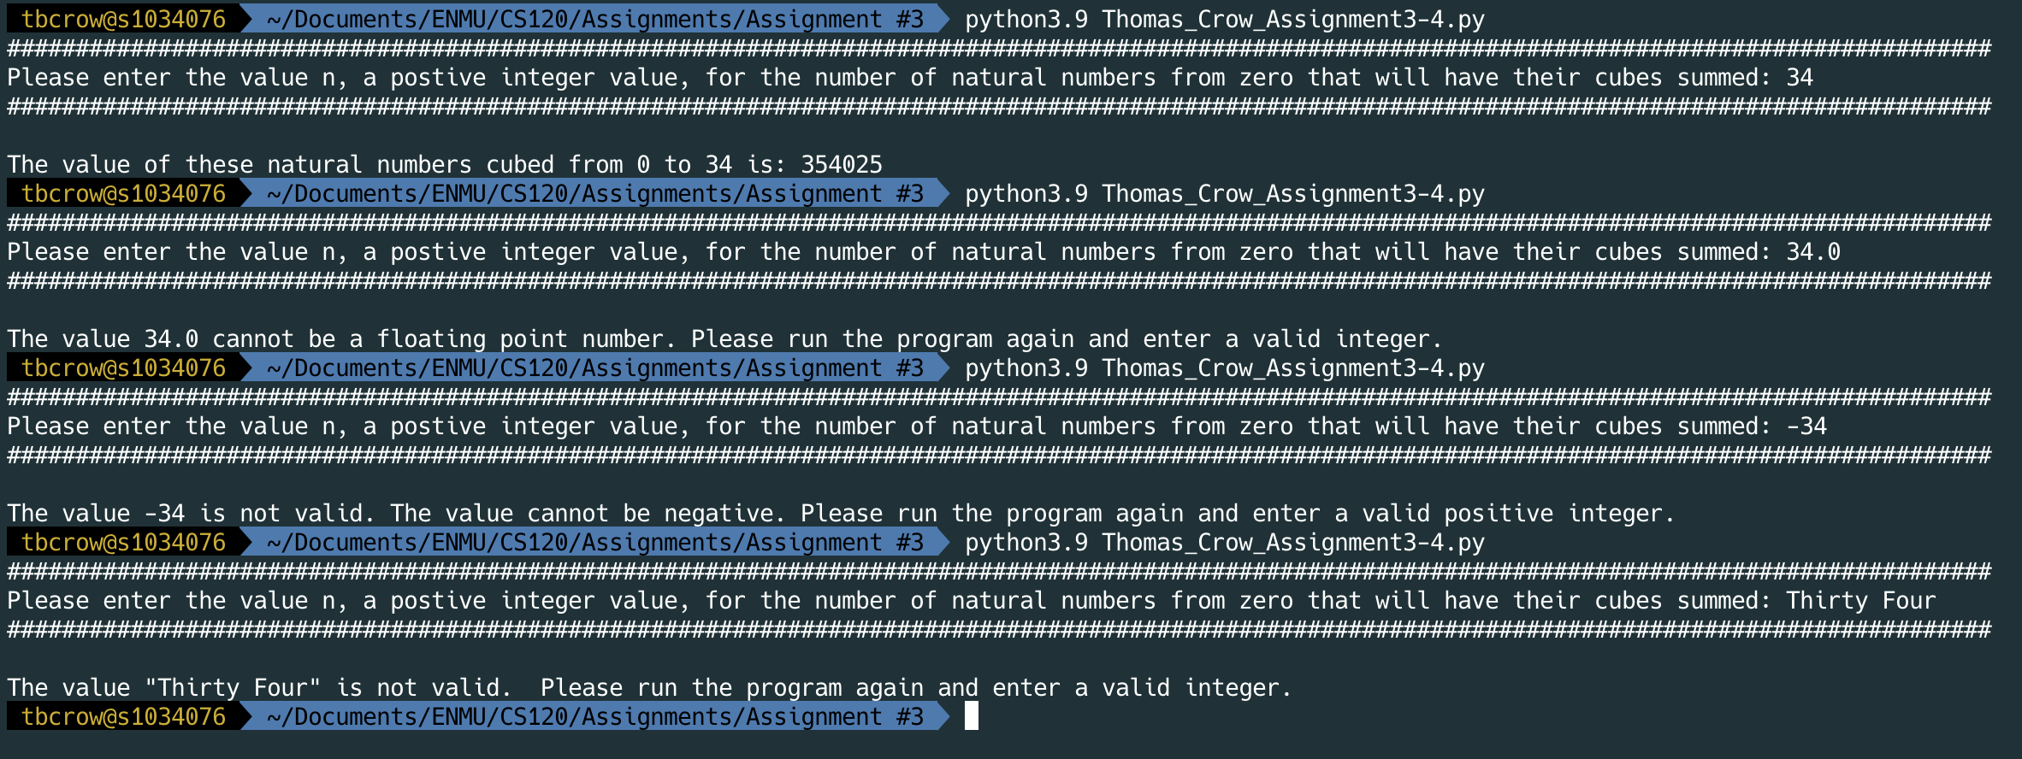

**Output (Copied and pasted)**

tbcrow@s1034076  ~/Documents/ENMU/CS120/Assignments/Assignment #3  python3.9 Thomas_Crow_Assignment3-4.py  ✔  121  17:42:28

#################################################################################################################################################

Please enter the value n, a postive integer value, for the number of natural numbers from zero that will have their cubes summed: 34

#################################################################################################################################################

The value of these natural numbers cubed from 0 to 34 is: 354025

tbcrow@s1034076  ~/Documents/ENMU/CS120/Assignments/Assignment #3  python3.9 Thomas_Crow_Assignment3-4.py  ✔  122  17:45:38

#################################################################################################################################################

Please enter the value n, a postive integer value, for the number of natural numbers from zero that will have their cubes summed: 34.0

#################################################################################################################################################

The value 34.0 cannot be a floating point number. Please run the program again and enter a valid integer.

tbcrow@s1034076  ~/Documents/ENMU/CS120/Assignments/Assignment #3  python3.9 Thomas_Crow_Assignment3-4.py  ✔  122  17:45:47

#################################################################################################################################################

Please enter the value n, a postive integer value, for the number of natural numbers from zero that will have their cubes summed: -34

#################################################################################################################################################

The value -34 is not valid. The value cannot be negative. Please run the program again and enter a valid positive integer.

tbcrow@s1034076  ~/Documents/ENMU/CS120/Assignments/Assignment #3  python3.9 Thomas_Crow_Assignment3-4.py  ✔  122  17:45:52

#################################################################################################################################################

Please enter the value n, a postive integer value, for the number of natural numbers from zero that will have their cubes summed: Thirty Four

#################################################################################################################################################

The value "Thirty Four" is not valid. Please run the program again and enter a valid integer.

tbcrow@s1034076  ~/Documents/ENMU/CS120/Assignments/Assignment #3 